Федеральное государственное автономное образовательное учреждение
высшего образования
«Национальный исследовательский университет ИТМО»
Факультет программной инженерии и компьютерной техники
Кафедра вычислительной техники
ОТЧЁТ
по курсовой работе
по дисциплине «Информационные системы»
Этап 1. Предметная область, требования,
прецеденты и архитектура
ИС «Сходим» — поиск мероприятий
и компании в Санкт-Петербурге
Выполнил(а): | ________________________________
Группа: | ________________________________
Преподаватель: | ________________________________
Дата: | «____» ______________ 2026 г.

Санкт-Петербург
2026

Содержание
1. Введение
2. Описание предметной области
3. Назначение системы и решаемые задачи
4. Требования
5. Акторы и прецеденты
6. Архитектура и технологии
7. Контур модели данных (к этапу 2)
8. Заключение
Список источников

1. Введение
Отчёт по этапу 1 курсовой работы: предметная область, назначение ИС, функциональные и нефункциональные требования, прецеденты, архитектура с учётом демонстрации на helios.
Система — «Сходим». Город — только Санкт-Петербург. Каталог событий импортируется из внешнего API, пользователи события не создают.

2. Описание предметной области
В Петербурге много событий и мало удобного способа одновременно выбрать, куда пойти, и найти человека, который хочет на то же самое. Афиши (KudaGo, Афиша, TimePad) закрывают каталог. Мессенджеры и сервисы знакомств закрывают общение вне конкретного события. Предметная область — пересечение городской афиши и короткого социального взаимодействия «вокруг события».

2.1. Объекты
- Мероприятие — событие в СПб: название, описание, дата, площадка, категория, теги, цена / бесплатно, возраст, обложка, ссылка на источник/билеты. Источник — импорт, не пользователь.
- Площадка — место проведения: название, адрес, метро, координаты.
- Категория и тег — тип и уточнение (концерт, выставка, 18+, open-air). Событие–тег: многие-ко-многим.
- Пользователь — учётка + короткий профиль вкуса, не анкета знакомств.
- Свайп — лайк или пропуск карточки. Лайк сразу кладёт событие в избранное.
- «Хочу пойти» — явное намерение. Сильнее лайка. По этой отметке строится список потенциальных компаньонов (связь пользователь–событие, многие-ко-многим).
- Заявка «пойти вместе» — запрос от одного желающего к другому в контексте события: отправлена / принята / отклонена. После принятия открывается чат 1-к-1.
- Пластинка вкуса — автоматически собранный портрет интересов за период по лайкам и отметкам «хочу пойти»: доминирующие категории, районы, площадки.
- Двойник по афише — пользователь с наибольшим пересечением лайков / намерений. Показывается как пересечение событий, без выдачи контактов.
- Карточка «иду» — картинка для сторис: событие, дата, площадка, текст «иду, кто с нами».

2.2. Профиль (ограничения)
Публично: ник, аватар, 3–5 интересов, несколько последних лайков. Возрастной слайдер, длинное «о себе» и галерея как в дейтинге не используются. Список «хочу пойти» виден только тем, кто отметил то же событие. Полный профиль — после заявки или согласия.

2.3. Границы
Нет: создание своих событий, оплата билетов внутри системы, геолокация в реальном времени, групповые чаты, ML-рекомендации. Ссылка «купить билет» ведёт на URL источника (для демонстрации допускается заглушка).

3. Назначение системы и решаемые задачи
Система нужна, чтобы житель или гость СПб выбрал событие и нашёл компанию, не собирая это из афиши + мессенджера + случайных сторис.
- Показать актуальную афишу СПб в формате карточек.
- Сохранить интересные события в избранном одним жестом.
- Сделать намерение пойти наблюдаемым для других желающих на то же событие.
- Дать безопасный канал «пойти вместе» и короткий чат после согласия.
- Автоматически собрать «пластинку вкуса» и найти двойника по пересечению афиши.
- Дать шаринг-карточку «иду на событие» для сторис.
- Отвести на покупку билета внешней ссылкой, не встраивая кассу.

4. Требования

4.1. Функциональные

Доступ и профиль
- FR-1. Регистрация по email/паролю, вход, выход. Роли: пользователь, модератор.
- FR-2. Профиль вкуса: ник, аватар, интересы, районы/метро. Без дейтинг-полей.
- FR-3. Приватность: список намерений виден только соучастникам события.

Каталог
- FR-4. Лента актуальных событий СПб карточками.
- FR-5. Свайп: лайк / пропуск. Лайк добавляет в избранное.
- FR-6. Карточка события: описание, площадка, дата, теги, возраст, цена.
- FR-7. Поиск и фильтры: дата, категория, бесплатность, метро, текст.
- FR-8. Избранное: просмотр и удаление.
- FR-9. На карточке — кнопка «Билеты» с URL источника (или демонстрационная заглушка).

Компания
- FR-10. Отметка «хочу пойти» / снятие.
- FR-11. Список других желающих на это событие (с учётом FR-3).
- FR-12. Заявка «пойти вместе»; принять / отклонить.
- FR-13. После принятия — чат 1-к-1 по событию.

Автоматические социальные артефакты
- FR-14. Пластинка вкуса пересчитывается системой по лайкам и намерениям (категории, районы, площадки). Пользователь её не заполняет.
- FR-15. Двойник: пользователь с максимальным пересечением лайков/намерений + список общих событий. Без авточата и без раскрытия контактов.
- FR-16. По событию пользователь получает картинку «Иду на …, кто с нами» и может скачать / поделиться (Web Share / сохранение PNG).

Прочее
- FR-17. Комментарий к актуальному событию; удаление своего.
- FR-18. Отзыв 1–5 после даты окончания, только если было «хочу пойти».
- FR-19. Уведомления: заявка, ответ, сообщение в чате.
- FR-20. Импорт событий KudaGo (location=spb), идемпотентность по external_id.
- FR-21. Модератор скрывает комментарий/профиль/событие по жалобе и запускает синхронизацию.

4.2. Нефункциональные
- NFR-1. Frontend: React. Backend: Spring Boot. БД: PostgreSQL.
- NFR-2. Демонстрация на helios, один JAR + статика React.
- NFR-3. Пароли — BCrypt. Сессии — JWT или Spring Security session.
- NFR-4. UI на русском, базовая адаптивность под сторис-карточку 9:16.
- NFR-5. REST JSON, UTF-8.
- NFR-6. Импорт не затирает каталог при недоступном API.
- NFR-7. Пластинка и двойник считаются запросом/функцией БД, не вручную.
- NFR-8. Учебный объём: сотни событий, десятки пользователей.

5. Акторы и прецеденты

5.1. Акторы
Актор | Тип | Роль
Гость | основной | Лента, карточка, регистрация
Пользователь | основной | Свайп, избранное, компания, шаринг, пластинка
Модератор | основной | Жалобы, синхронизация, блокировки
KudaGo API | внешняя система | Каталог событий и площадок СПб

5.2. Диаграмма
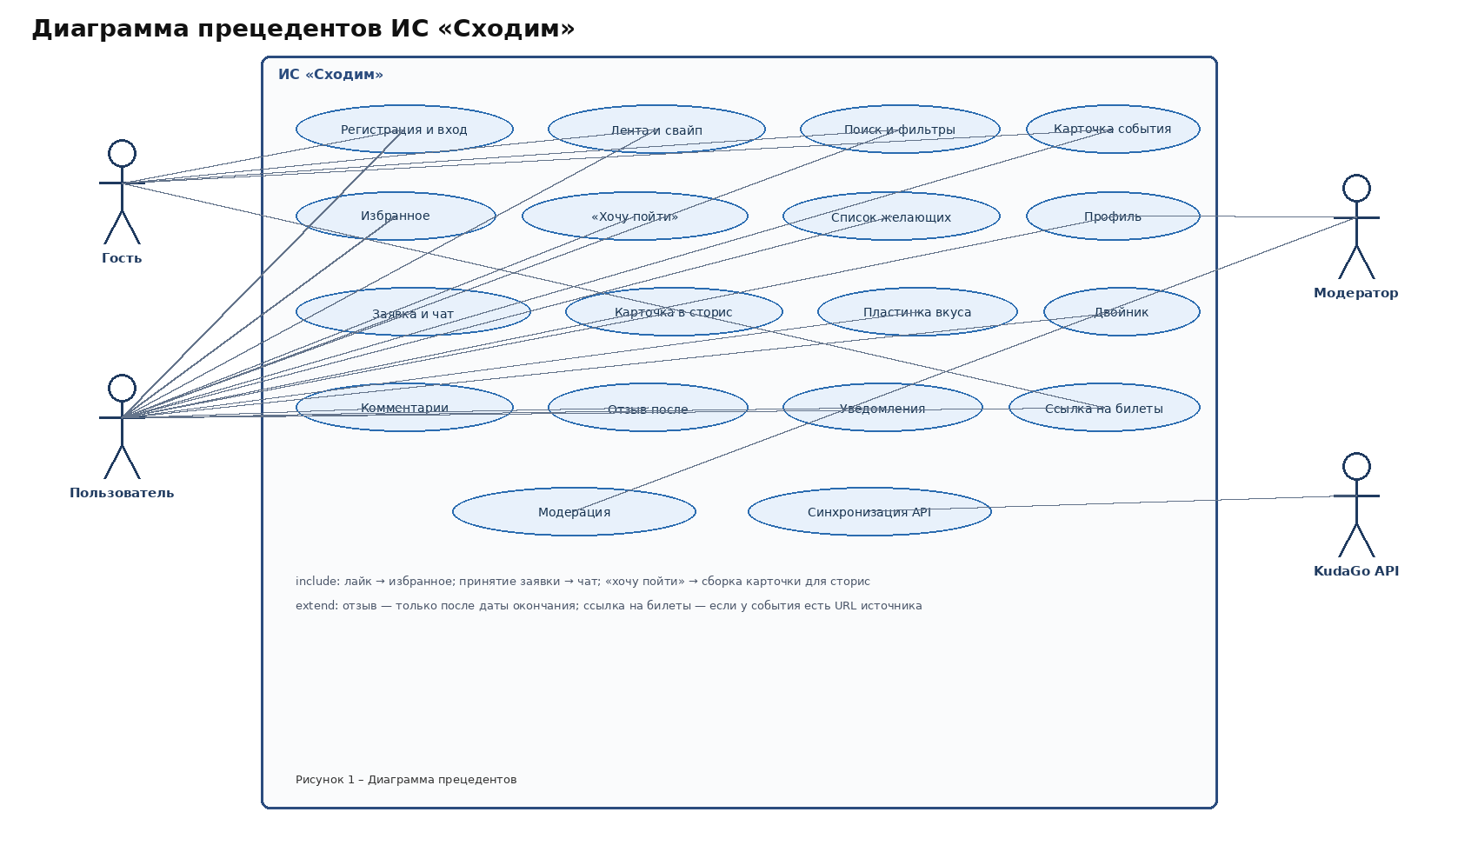
Рисунок 1 – Диаграмма прецедентов ИС «Сходим»
include: лайк → избранное; принятие заявки → чат; «хочу пойти» → данные для карточки сторис. extend: отзыв после даты окончания; кнопка билетов — если есть URL.

5.3. Описание прецедентов
ID | Прецедент | Суть
UC-01 | Регистрация и вход | Email/пароль. Роль user. Ошибки: занятый email, неверный пароль.
UC-02 | Лента и свайп | Карточки актуальных событий. Лайк/пропуск. Лайк → избранное.
UC-03 | Поиск и фильтры | Дата, категория, бесплатность, метро, текст.
UC-04 | Карточка события | Полное описание + кнопка «Билеты» (внешний URL / заглушка).
UC-05 | Избранное | Список лайков, удаление.
UC-06 | Хочу пойти | Отметка намерения. Список других желающих — только взаимно по событию.
UC-07 | Заявка и чат | Заявка в контексте события. Accept → чат 1-к-1. Reject → уведомление.
UC-08 | Карточка в сторис | Сервер собирает PNG 9:16: название, дата, метро, «иду, кто с нами». Скачать / Web Share.
UC-09 | Пластинка вкуса | Автопересчёт по реакциям за период. Пользователь только смотрит и шарит.
UC-10 | Двойник | Топ по пересечению событий + общие карточки. Без автосообщения.
UC-11 | Комментарий / отзыв | Комментарий до события. Отзыв после даты, если было намерение.
UC-12 | Синхронизация | Планировщик/модератор тянет KudaGo location=spb. Upsert по external_id.
UC-13 | Модерация | Скрыть объект, заблокировать пользователя.

UC-02. Лента и свайп (основной поток)
Предусловие: в каталоге есть актуальные события. Пользователь аутентифицирован.
- Система отдаёт карточки, которые пользователь ещё не оценивал.
- Пользователь ставит лайк или пропуск.
- Лайк сохраняется как реакция и попадает в избранное.
- Показывается следующая карточка. Пустая лента — смена фильтров.

UC-07. Заявка и чат
Предусловие: оба отметили «хочу пойти» на одно актуальное событие.
- Инициатор отправляет заявку.
- Адресат принимает или отклоняет (уведомление).
- При accept создаётся диалог, привязанный к событию.
- Повторная заявка той же паре на то же событие запрещена.

UC-08–UC-10. Шар и автоподсчёты
Карточка сторис собирается на сервере из полей события и ника автора, не рисуется руками. Пластинка — агрегат категорий/районов/площадок по EventReaction и EventIntention. Двойник — пользователь с max |A ∩ B| по этим же таблицам, при равенстве — более свежие пересечения.

6. Архитектура и технологии

6.1. Стек
Слой | Технология | Зачем
Клиент | React + Vite + React Router | Свайп, чат, share
Сервер | Spring Boot (Spring MVC) | REST, Security, scheduler
Безопасность | Spring Security + JWT/session | Роли user/moderator
Данные | PostgreSQL + Spring Data JPA | Требование курса, этап 2
Импорт | WebClient + @Scheduled | KudaGo
Шаринг | Серверная сборка PNG | Сторис 9:16
Деплой | Maven, fat JAR на helios | Условие курса

React выбран из разрешённого списка из-за карточного UX. Spring Boot — проще fat JAR на helios, чем полный Jakarta EE. Пользовательские события не публикуются — меньше модерации и сущностей.

6.2. Схема
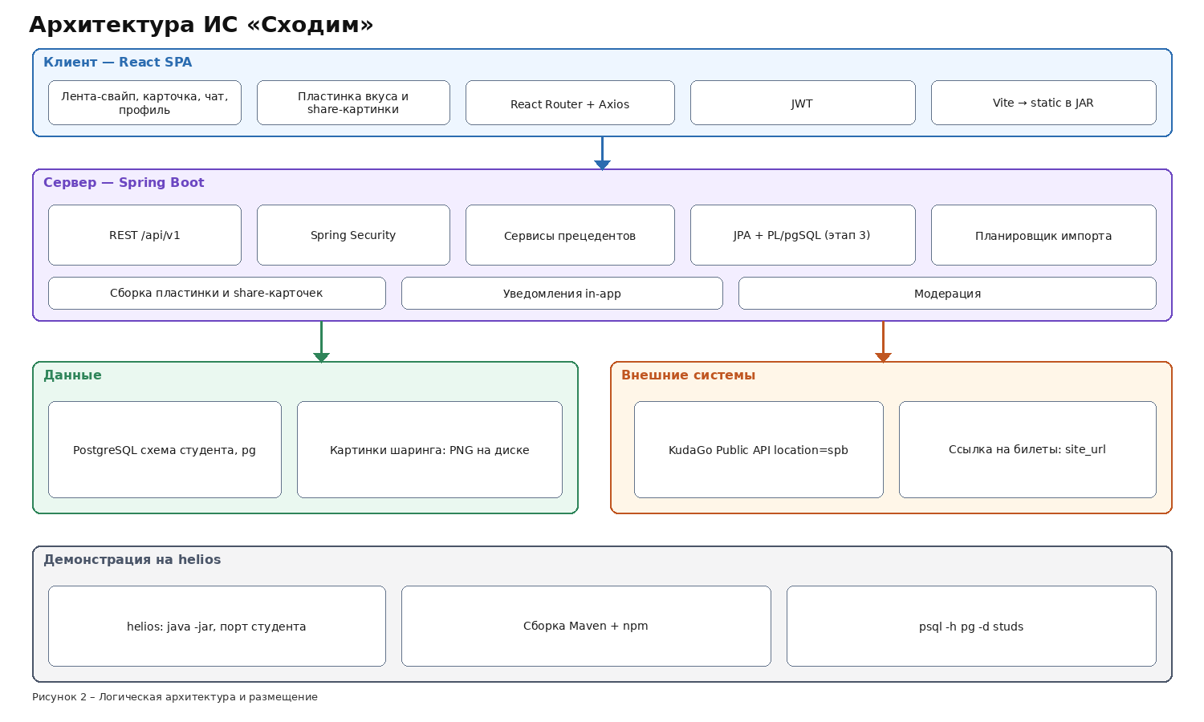
Рисунок 2 – Архитектура и размещение на helios

6.3. Helios
- npm run build → static в classpath Spring.
- mvn package && java -jar … --server.port=<порт>.
- БД: psql -h pg -d studs, личная схема. Секреты не в git.
- Если исходящий HTTPS с helios к KudaGo недоступен — импорт с машины разработчика + JSON-фикстура на защите.

6.4. Внешний API
Основной: KudaGo Public API v1.4, без ключа. GET /events/?location=spb&actual_since=… Поля: id, title, description, dates, place, categories, tags, price, is_free, age_restriction, images, site_url. site_url используется как «Билеты / источник». Дубликаты гасятся парой source=kudago + external_id.
Резерв: TimePad API (нужен токен). Яндекс Афиша не используется — нет открытого API.
Документация KudaGo: https://docs.kudago.com/api/

6.5. Контур REST
Ресурс | Методы | UC
/api/v1/auth | POST | 01
/api/v1/profile | GET, PUT | 01
/api/v1/events | GET | 02–04
/api/v1/events/{id}/swipe | POST | 02, 05
/api/v1/favorites | GET, DELETE | 05
/api/v1/events/{id}/going | POST, DELETE, GET | 06
/api/v1/companion-requests | GET, POST, PUT | 07
/api/v1/chats/{id}/messages | GET, POST | 07
/api/v1/events/{id}/share-card | GET | 08
/api/v1/me/taste | GET | 09
/api/v1/me/twin | GET | 10
/api/v1/events/{id}/comments|reviews | GET, POST | 11
/api/v1/notifications | GET, PUT | 07, 13
/api/v1/admin/sync|moderation | POST, PUT | 12, 13

7. Контур модели данных (к этапу 2)
ER на этом этапе не строится. Ниже — компактный набор, чтобы на этапе 2 набрать ≥10 сущностей и хотя бы одно M:N без лишних таблиц.
- User, UserProfile, Event, Place, Category, Tag
- EventTag — M:N событие–тег
- EventReaction — свайп (like/skip); избранное = like
- EventIntention — «хочу пойти», M:N пользователь–событие
- CompanionRequest, Conversation, Message
- Comment, Review, Notification
Пластинка и двойник — не сущности, а выборки/функции над реакциями и намерениями. Карточка сторис — файл + запись с url. Город не храним: константа СПб. Свои события и платежи не моделируем.

8. Заключение
Согласована ИС «Сходим»: импортируемая афиша СПб, свайп, избранное, поиск компании по отметке «хочу пойти», чат после согласия, автопластинка вкуса, двойник по пересечению афиши, share-карточка в сторис, внешняя ссылка на билеты. Стек: React + Spring Boot + PostgreSQL, деплой на helios. Этап 2 — ER ≥10 сущностей и M:N на тегах и намерениях.

Список источников
- Курсовая работа. Информационные системы. Кафедра ВТ ИТМО. https://se.ifmo.ru/courses/is/course-project
- KudaGo Public API. https://docs.kudago.com/api/
- TimePad API. https://dev.timepad.ru
- Spring Boot Reference. https://docs.spring.io/spring-boot
- React Documentation. https://react.dev/
- PostgreSQL Documentation. https://www.postgresql.org/docs/

